- PCB正面图，长119毫米，宽48毫米：
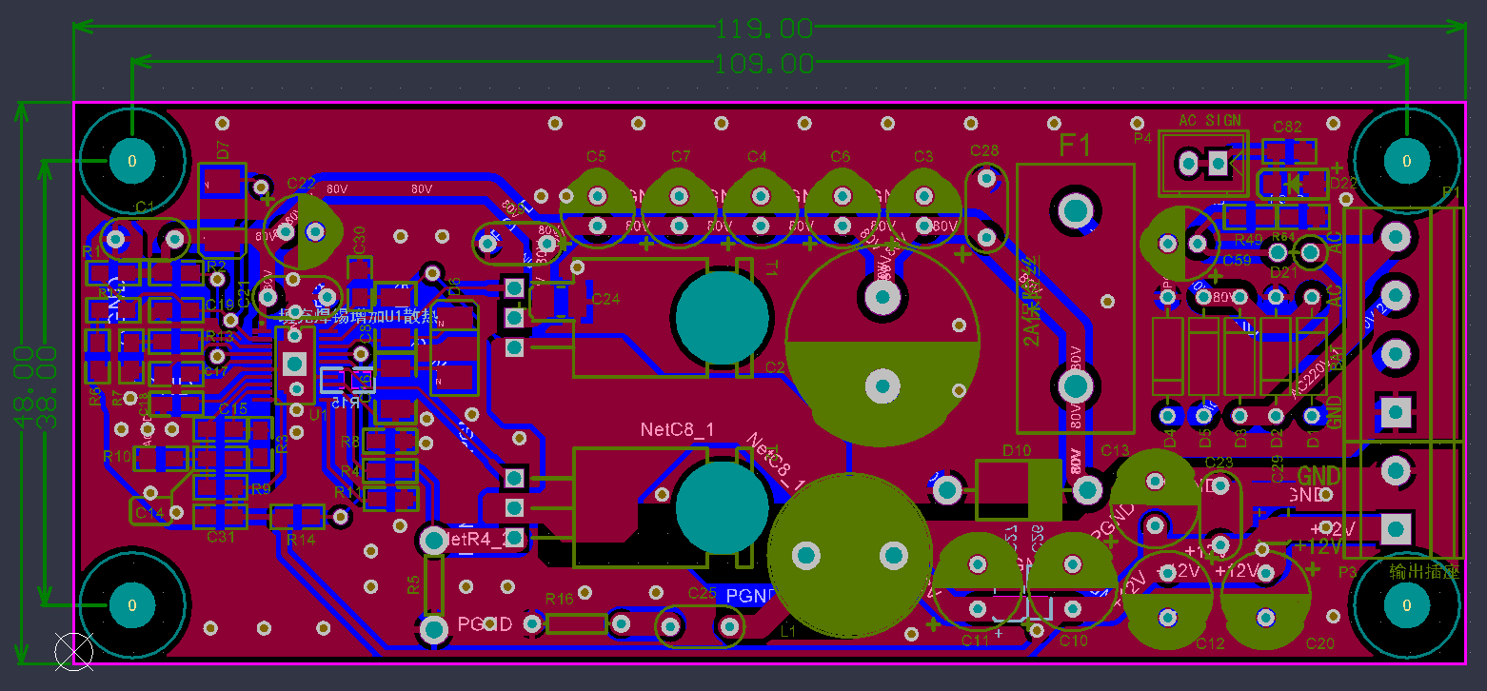
- PCB背面图：
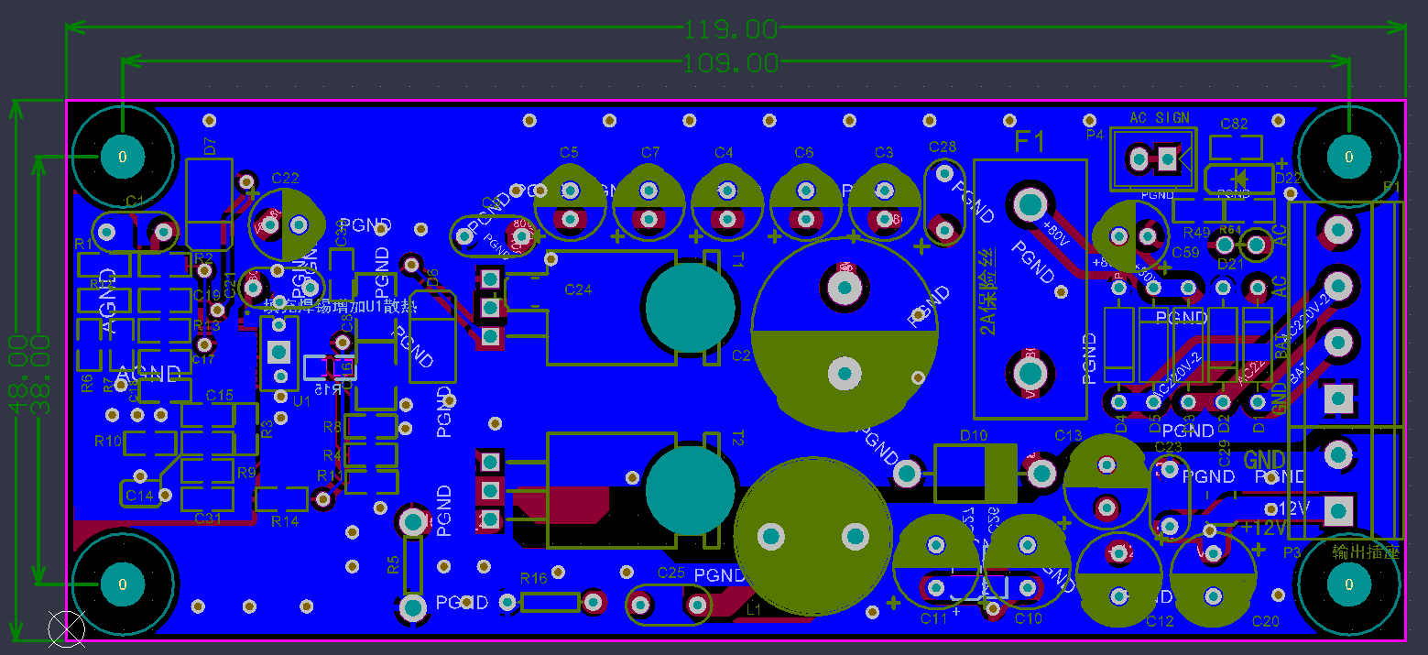
- PCB隐藏覆铜图：
